

*Факультет программной инженерии и компьютерной техники*

*Дисциплина «Базы данных»*

**Отчет**

**По лабораторной работе №1**

**Вариант №876596**

Выполнил:

Саранча Павел Александрович

Группа: Р3109

Преподаватель:

Райла Мартин

Г. Санкт-Петербург, 2024 г.

# Задание:

1. На основе предложенной предметной области (текста) составить ее описание. Из полученного описания выделить сущности, их атрибуты и связи.
2. Составить инфологическую модель.
3. Составить даталогическую модель. При описании типов данных для атрибутов должны использоваться типы из СУБД PostgreSQL.
4. Реализовать даталогическую модель в PostgreSQL. При описании и реализации даталогической модели должны учитываться ограничения целостности, которые характерны для полученной предметной области.
5. Заполнить созданные таблицы тестовыми данными.

# Описание предметной области:

“Машина, перед которой он теперь стоял, была размерами поменьше, чем все остальные вокруг, но все равно, стоя перед ней, Олвин ощущал себя каким-то карликом. Пять уровней с их стремительно льющимися горизонтальными линиями отдаленно напоминали какое-то затаившееся перед прыжком животное, и, переведя взгляд с этого сооружения на своего собственного робота, Олвин едва мог поверить, что обе эти машины -- продукт одной и той же эволюции и что суть их -- одна и та же”.

Речь идёт о путешественнике и учёном Олвине, который посетил Землю, давным-давно оставленную людьми. Роботы обрели разум и обустроили эту планету по-своему. Роботы и ИИ прошли множество этапов эволюции и стали невероятно мощными, эффективными и непостижимыми даже для такого человека, как Олвин.

У роботов есть своя собственная эволюция, которая включает в себя номер вариации и описание, суперекомпьютер оптимизирует работу машин и выставляет каждой из них индекс эффективности, робо-конструкции (роботы и всё, что создал ИИ на планете) имеют вес, материал, из которого они сделаны, также в них включены эволюция и суперкомпьютер. У планеты есть имя, возраст, и имя галактики, в которой она располагается. Локация в пределах планеты имеет название, планету, на которой разворачивается всё действие и робоконструкции, которые там уже были.

У человека есть имя и профессия, а у профессии название и описание.

Итогом всех взаимоотношений становится экспедиция, которой передан участник экспедиции, локация и описание самой экспедиции.

# Список сущностей:

Стержневые:

* Экспедиция

Ассоциации:

* -

Характеристики:

* Суперкомпьютер
* Эволюция машин
* Планета
* Профессия

# Инфологическая модель:

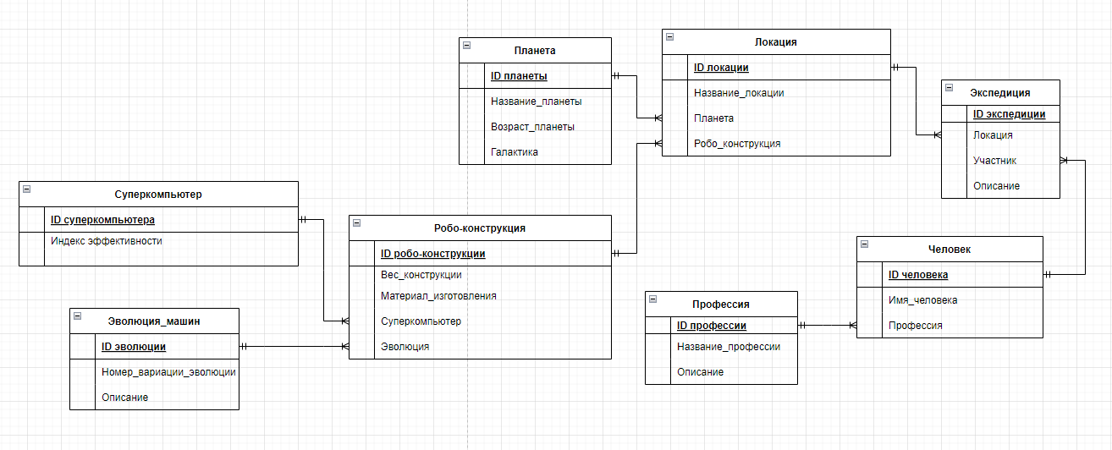

# Даталогическая модель:

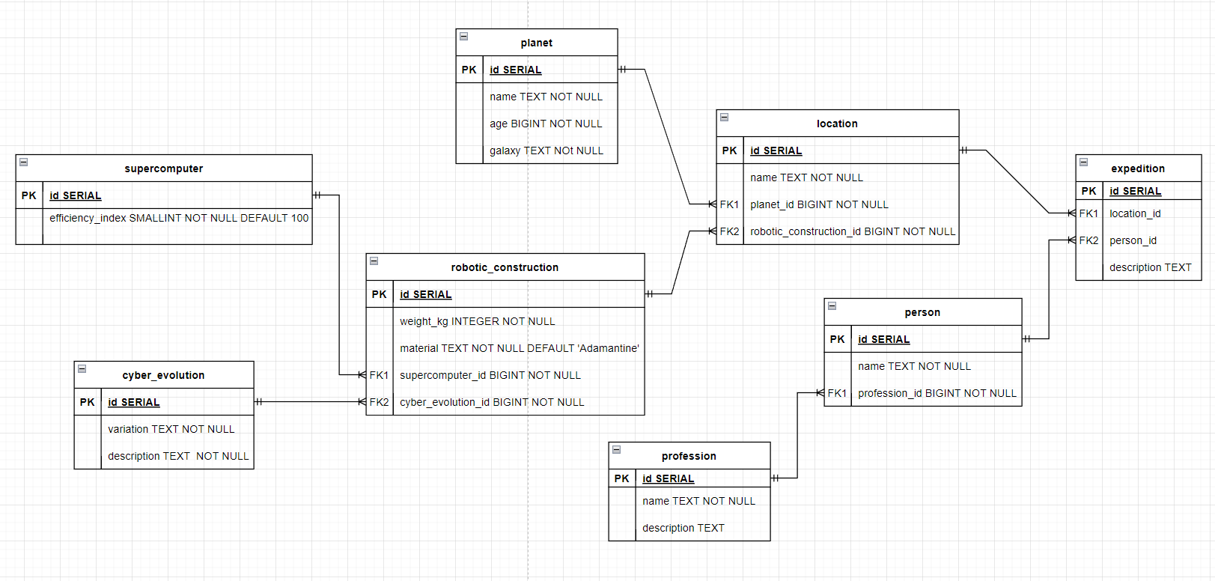

# Реализация на уровне PostgreSQL:

1. *-- Удаление существующих таблиц*
2. **DROP** **TABLE** **IF** **EXISTS** profession **CASCADE**;
3. **DROP** **TABLE** **IF** **EXISTS** person **CASCADE**;
4. **DROP** **TABLE** **IF** **EXISTS** cyber_evolution **CASCADE**;
5. **DROP** **TABLE** **IF** **EXISTS** supercomputer **CASCADE**;
6. **DROP** **TABLE** **IF** **EXISTS** robotic_construction **CASCADE**;
7. **DROP** **TABLE** **IF** **EXISTS** planet **CASCADE**;
8. **DROP** **TABLE** **IF** **EXISTS** **LOCATION** **CASCADE**;
9. **DROP** **TABLE** **IF** **EXISTS** expedition **CASCADE**;
11. *-- Создание таблиц*
12. **CREATE** **TABLE** profession (
13. id SERIAL **PRIMARY** **KEY**,
14. **NAME** **TEXT** **NOT** **NULL**,
15. description **TEXT**
16. );
18. **CREATE** **TABLE** person (
19. id SERIAL **PRIMARY** **KEY**,
20. **NAME** **TEXT** **NOT** **NULL**,
21. profession_id **BIGINT** **NOT** **NULL** **REFERENCES** profession(id)
22. );
24. **CREATE** **TABLE** cyber_evolution (
25. id SERIAL **PRIMARY** **KEY**,
26. variation **INTEGER** **NOT** **NULL**,
27. description **TEXT** **NOT** **NULL**
28. );
30. **CREATE** **TABLE** supercomputer (
31. id SERIAL **PRIMARY** **KEY**,
32. efficiency_index **SMALLINT** **NOT** **NULL** **DEFAULT** 100
33. );
35. **CREATE** **TABLE** robotic_construction (
36. id SERIAL **PRIMARY** **KEY**,
37. weight_kg **INTEGER** **NOT** **NULL**,
38. material **TEXT** **NOT** **NULL** **DEFAULT** 'Adamantine',
39. supercomputer_id **BIGINT** **NOT** **NULL** **REFERENCES** supercomputer(id),
40. cyber_evolution_id **BIGINT** **NOT** **NULL** **REFERENCES** cyber_evolution(id)
41. );
43. **CREATE** **TABLE** planet (
44. id SERIAL **PRIMARY** **KEY**,
45. **NAME** **TEXT** **NOT** **NULL**,
46. age **BIGINT** **NOT** **NULL**,
47. galaxy **TEXT** **NOT** **NULL**
48. );
50. **CREATE** **TABLE** **LOCATION** (
51. id SERIAL **PRIMARY** **KEY**,
52. **NAME** **TEXT** **NOT** **NULL**,
53. planet_id **BIGINT** **NOT** **NULL** **REFERENCES** planet(id),
54. robotic_construction_id **BIGINT** **NOT** **NULL** **REFERENCES** robotic_construction(id)
55. );
57. **CREATE** **TABLE** expedition (
58. id SERIAL **PRIMARY** **KEY**,
59. location_id **BIGINT** **NOT** **NULL** **REFERENCES** location(id),
60. person_id **BIGINT** **NOT** **NULL** **REFERENCES** person(id),
61. description **TEXT** **DEFAULT** 'Expedition journal is empty'
62. );
64. *--Заполение таблицы profession*
65. **INSERT** **INTO** profession **VALUES** (**DEFAULT**, 'Scientist', 'Famous scientist from faraway galaxy'); *-- 1*
66. **INSERT** **INTO** profession **VALUES** (**DEFAULT**, 'Head hunter', 'Famous head hunter from faraway galaxy'); *-- 2*
67. **INSERT** **INTO** profession **VALUES** (**DEFAULT**, 'Colonizer', 'Famous colonizer from faraway galaxy'); *-- 3*
68. **INSERT** **INTO** profession **VALUES** (**DEFAULT**, 'Trader', 'Famous trader from faraway galaxy'); *-- 4*
70. *--Заполнение таблицы person*
71. **INSERT** **INTO** person **VALUES** (**DEFAULT**, 'Olvin', 1);
73. *--Заполнение таблицы cyber_evolution*
74. **INSERT** **INTO** cyber_evolution **VALUES** (**DEFAULT**, 1, 'variation-number-1: (science) updated Operational System and AI, nebular batteries');
75. **INSERT** **INTO** cyber_evolution **VALUES** (**DEFAULT**, 2, 'variation-number-2: (guardian) extended weaponry, missile systems and armor, dark matter reactor');
76. **INSERT** **INTO** cyber_evolution **VALUES** (**DEFAULT**, 3, 'variation-number-3: (production) high quality laser tools, nebular batteries');
78. *--Заполнение таблицы supercomputer*
79. **INSERT** **INTO** supercomputer **VALUES** (**DEFAULT**);
81. *--Заполнение таблицы robotic_construction*
82. **INSERT** **INTO** robotic_construction **VALUES** (**DEFAULT**, 50000, 'Titan', 1, 1);
83. **INSERT** **INTO** robotic_construction **VALUES** (**DEFAULT**, 250000, **DEFAULT**, 1, 2);
84. **INSERT** **INTO** robotic_construction **VALUES** (**DEFAULT**, 100000, 'Composite', 1, 3);
86. *--Заполнение таблицы planet*
87. **INSERT** **INTO** planet **VALUES** (**DEFAULT**, 'Earth', 5540000000, 'Milky Way');
89. *--Заполнение таблицы location*
90. **INSERT** **INTO** **LOCATION** **VALUES** (**DEFAULT**, 'Ancient Cave', 1, 3);
92. *--Заполнение таблицы expedition*
93. **INSERT** **INTO** expedition **VALUES** (**DEFAULT**, 1, 1, **DEFAULT**);

# Ввод данных:

1. *--Заполение таблицы profession*
2. **INSERT** **INTO** profession **VALUES** (**DEFAULT**, 'Scientist', 'Famous scientist from faraway galaxy'); *-- 1*
3. **INSERT** **INTO** profession **VALUES** (**DEFAULT**, 'Head hunter', 'Famous head hunter from faraway galaxy'); *-- 2*
4. **INSERT** **INTO** profession **VALUES** (**DEFAULT**, 'Colonizer', 'Famous colonizer from faraway galaxy'); *-- 3*
5. **INSERT** **INTO** profession **VALUES** (**DEFAULT**, 'Trader', 'Famous trader from faraway galaxy'); *-- 4*
7. *--Заполнение таблицы person*
8. **INSERT** **INTO** person **VALUES** (**DEFAULT**, 'Olvin', 1);
10. *--Заполнение таблицы cyber_evolution*
11. **INSERT** **INTO** cyber_evolution **VALUES** (**DEFAULT**, 1, 'variation-number-1: (science) updated Operational System and AI, nebular batteries');
12. **INSERT** **INTO** cyber_evolution **VALUES** (**DEFAULT**, 2, 'variation-number-2: (guardian) extended weaponry, missile systems and armor, dark matter reactor');
13. **INSERT** **INTO** cyber_evolution **VALUES** (**DEFAULT**, 3, 'variation-number-3: (production) high quality laser tools, nebular batteries');
15. *--Заполнение таблицы supercomputer*
16. **INSERT** **INTO** supercomputer **VALUES** (**DEFAULT**);
18. *--Заполнение таблицы robotic_construction*
19. **INSERT** **INTO** robotic_construction **VALUES** (**DEFAULT**, 50000, 'Titan', 1, 1);
20. **INSERT** **INTO** robotic_construction **VALUES** (**DEFAULT**, 250000, **DEFAULT**, 1, 2);
21. **INSERT** **INTO** robotic_construction **VALUES** (**DEFAULT**, 100000, 'Composite', 1, 3);
23. *--Заполнение таблицы planet*
24. **INSERT** **INTO** planet **VALUES** (**DEFAULT**, 'Earth', 5540000000, 'Milky Way');
26. *--Заполнение таблицы location*
27. **INSERT** **INTO** **LOCATION** **VALUES** (**DEFAULT**, 'Ancient Cave', 1, 3);
29. *--Заполнение таблицы expedition*
30. **INSERT** **INTO** expedition **VALUES** (**DEFAULT**, 1, 1, **DEFAULT**);

# Вывод:

Во время выполнения лабораторной работы я познакомился с системой управления базами данных PostgreSQL. Узнал про стандартную структуру баз данных и систему сущностей и связей в любой бд. Написал свой скрипт для создания и заполнения таблиц базы данных. Научился составлять инфологическую и даталогическую модель бд.